[武汉大学张杰团队论文蛋白质印迹重复使用，学术严谨性受质疑](https://mp.weixin.qq.com/s?__biz=Mzk3NTEwMTE3OA==&mid=2247485906&idx=1&sn=9ce46bcdf00a4995e11e403bf1bb2bc3)

[学术荟萃](javascript:void(0);)2025-04-17 02:31:00山东

**Part.1**



**论文简介**

**标题：Lefty-1 alleviates TGF-β1-induced fibroblast–myofibroblast transdifferentiation in NRK-49F cells**

**日期：**2015年8月14日

**单位与作者：**武汉大学人民医院泌尿外科 Lijun Zhang 、Jie Zhang(通讯作者 音译 张杰)

**期刊：*Drug Design Development and Therapy***

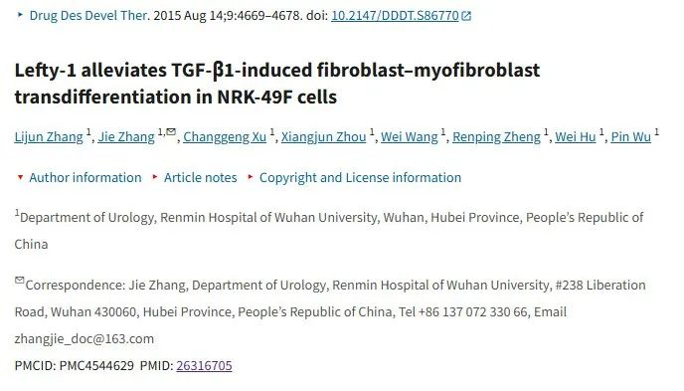

**Part.2**



**图像重复问题**

**#1 图4和图5：标记为显示不同蛋白质的蛋白质印迹之间出乎意料的相似性，垂直拉伸和印迹的裁剪方式略有不同。**

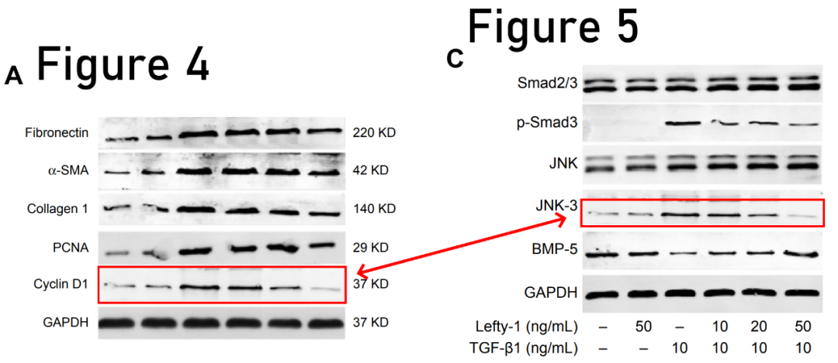

**参考信息：**

https://pmc.ncbi.nlm.nih.gov/articles/PMC4544629/

https://pubpeer.com/publications/A1D9E037B134E789AAC3EB5843B919